Liebe XXX,

es hat mich gefreut euch kennenzulernen und ich freue mich auf unsere zukünftige Zusammenarbeit! Im Folgenden findet ihr die Themen, die wir heute besprochen haben mit den entsprechenden Links.
- Vorstellung und Einführung in die Zusammenarbeit.
- Über das Ticketsystem könnt ihr wie besprochen verschiedene Anfragen stellen. Wir übernehmen die Kontoerstellung mit Microsoft Ads, so dass das Konto richtig verknüpft ist und für die SWS-Coins-Sammlung berücksichtigt werden kann, die ihr dann in Zusatzservices einlösen könnt.
Den Kontostand der SWS-Coins kann der Geschäftsführer oder Teamleitung nach einmaliger Registrierung auf unserer Website für eure Agentur einsehen. Hier findet ihr ebenfalls alle Store-Leistungen im Überblick und könnt diese über unser Ticketsystem einbuchen.
Die Coins-Gutschrift wird immer 2,5 Monate nach Quartalsende als Rechnung versendet. Jeder gesammelte Coin steht im Verhältnis 1:2, 1 SWS-Coin entspricht somit einem Wert von 2 Euro. Vom gesamten Ad Spend erhält euer Unternehmen 4% anteilig in Form von Coins.
Als Beispiel: Ihr habt im ersten Quartal nach 3 Monaten 3000 EUR Ad Spend Kosten generiert. Mit der Quartalsabrechnung hättet ihr einen 4%-Anteil gesammelt, was einen 120 EURO-Wert an Rückvergütung ausmacht. In der Coins-Abrechnung wären das somit umgerechnet 60 Coins. Die gesammelten Coins verfallen nicht und können später in Zusatzleistungen eingebucht werden.
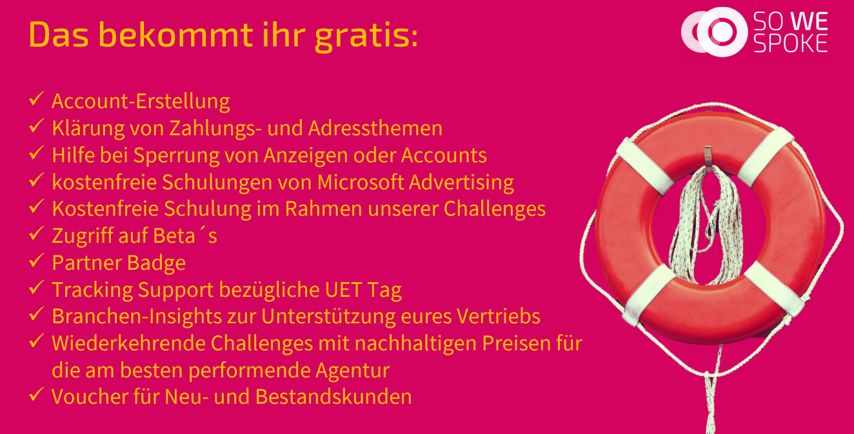

- Wir haben zwei Anmeldungen für die Registrierung des Newsletters – einmal für strategische Themen. Dies ist für die Geschäftsführer und/oder Teamleitung gedacht und einmal die Anmeldung für operative Themen, wo wir ausschließlich über Updates informieren. Diese sind für die Account Manager gedacht. Anmeldung für strategische Themen: SWS-Alliance Newsletter für strategische Themen

Ich freue mich auf unser nächstes Meeting am XXX um XX Uhr und wünsche euch noch einen schönen Tag!

